ЭФФЕКТИВНОСТЬ КОМБИНИРОВАННОЙ С АНТИДЕПРЕССАНТОМ АНТИГИПЕРТЕНЗИВНОЙ ФАРМАКОТЕРАПИИ У БОЛЬНЫХ С АРТЕРИАЛЬНОЙ ГИПЕРТОНИЕЙ И ДЕПРЕССИВНЫМИ РАССТРОЙСТВАМИ

Ковалев Д.В., Скибицкий В.В., Курзанов А.Н., Пономарева А.И.
ГБОУ ВПО Кубанский государственный медицинский университет Минздрава России, г.Краснодар, Россия

EFFICIENCY OF ANTIHYPERTENSION THERAPY COMBINED WITH ANTIDEPRESSANT BY PATIENTS WITH HYPERTENSION AND DEPRESSION

Kovalev D.V., Skibitskiy V.V., Kurzanov A.N., Ponomareva A.I.
Kuban state medical university, Krasnodar, Russia

В экономически развитых странах, в том числе в России, артериальная гипертония (АГ) по сей день остается одной из актуальнейших проблем кардиологии и медицины вообще. Пристальное внимание к проблеме АГ обусловлено ее высокой распространенностью и большой социальной значимостью: вклад АГ в смертность населения Российской Федерации достигает 35,5% [1,2], осложнениями АГ обусловлен высокий процент инвалидизации населения, в том числе трудоспособного [3,4]. Поэтому проблема адекватного лечения АГ является безусловно актуальной, ей посвящено большое количество исследований, в том числе крупномасштабных многоцентровых и международных. К настоящему времени определены основные группы антигипертензивных препаратов, разработаны обязательные к исполнению стандарты лечения больных с АГ. Вместе с тем принцип индивидуализации лечения больного не отменен и подразумевает прежде всего учет конкретной клинической ситуации, обусловленной особенностями течения болезни и наличием сопутствующей патологии.
В клинических рекомендациях Российского кардиологического общества, стандартах различного уровня, в основном, упоминаются ситуации, связанные с наличием сопутствующих соматических заболеваний, наличие которых так или иначе влияет на лечение АГ. Однако такие состояния как, к примеру, тревога или/и депрессия, как правило, остаются “за бортом” рекомендаций. В то же время распространенность данных аффективных расстройств в настоящее время очень велика и продолжает непрерывно возрастать [5,6,7]. Коморбидные АГ депрессивные расстройства не могут не оказывать влияния на особенности тактики ведения больных АГ, хотя крупных исследований по оптимизации антигипертензивной терапии (АГТ) у данного контингента пациентов не проводилось. Существующие отдельные работы, затрагивающие данную проблему, неоднозначны и зачастую противоречивы. Недостаточно изучено влияние комбинации антигипертензивных и психотропных препаратов на суточный профиль артериального давления (АД). Учитывая вышесказанное, мы провели проспективное сравнительное открытое рандомизированное перекрестное исследование влияния комбинированной с антидепрессантом АГТ против изолированной АГТ на показатели суточного профиля АД, выраженность депрессии и качество жизни пациентов.
Материал и методы.
В исследование был включен 71 пациент (средний возраст 48,7 ± 5,2 лет, 37 женщин, 34 мужчины) с неконтролируемой АГ (НКАГ) 1-2 степени и симптоматикой депрессии. Пациенты были рандомизированы на две группы: группа I (35 человек, 48,6 ± 5,0 лет, 19 женщин, 16 мужчин) и группа II (36 человек, 48,8 ± 5,4 лет, 18 женщин, 18 мужчин). Каждая группа в течение одного года последовательно получала два вида лечения продолжительностью по 6 месяцев каждый: изолированную АГТ и АГТ, комбинированную с приемом антидепрессанта (АГТ+А). Группа I вначале в течение 6 месяцев получала АГТ, затем, в последующие 6 месяцев, – АГТ+А, группа II – наоборот, сначала АГТ+А, затем – изолированную АГТ. Перекрестный характер исследования позволял сравнивать не только группы между собой в конце первого и второго этапов лечения, но и результаты терапии в каждой группе в конце первого и второго этапов, что обеспечивало увеличение достоверности выводов.
Во время первого визита констатировали наличие у пациента НКАГ 1-2 степени, депрессии (с использованием опросника депрессии Бека), проводили клиническое и необходимое инструментальное обследование для исключения состояний, являвшихся критериями исключения: вторичная АГ, сахарный диабет, ишемическая болезнь сердца, нарушение мозгового кровообращения менее чем за 3 месяца до включения в исследование, хроническая сердечная недостаточность III-IV ФК (NYHA), тяжелые сопутствующие заболевания, определяющие неблагоприятный прогноз на ближайшее время, непереносимость в анамнезе ингибиторов ангиотензинпревращающего фермента (иАПФ), антагонистов рецепторов к ангиотензину (АРА), диуретиков. Все включенные в исследование пациенты подписывали информированное согласие на участие в исследовании.
Во время второго визита выполняли суточное мониторирование АД (СМАД) (“МДП-НС-02”, ООО “ДМС Передовые технологии”, Россия) и оценку качества жизни с использованием опросника “Качество жизни у больных гипертонической болезнью” [8]. Затем пациентов рандомизировали в I или II группу и начинали лечение. Антигипертензивную терапию проводили иАПФ фозиноприлом в индивидуально эффективной суточной дозе, составляющей 10-20 мг/сут. При наличии сухого кашля или прочих нежелательных явлений применяли антагонист рецепторов к ангиотензину валсартан в индивидуально эффективной суточной дозе 80-320 мг/сут. При недостаточном антигипертензивном эффекте подключали диуретик гидрохлортиазид в дозе 12,5-25 мг/сут.
По результатам анкетирования с использованием опросника депрессии Бека у всех пациентов было установлено депрессивное расстройство легкой степени (соответствует критериям легкого депрессивного эпизода – F32.0 по МКБ-10), при котором назначение антидепрессантов не является абсолютно показанным, а в случае их назначения наблюдение врача-психиатра не является необходимым [5,6,9]. В качестве антидепрессанта использовали препарат из группы селективных ингибиторов обратного захвата серотонина (СИОЗС) флувоксамин в дозе 50-100 мг/сут вечером. Данный препарат использовался в связи с наибольшей безопасностью (в том числе при передозировке), минимальной кардиотоксичностью, минимумом антихолинергических побочных эффектов, минимальным риском злоупотребления [10,11].
Третий визит пациента был намечен на срок спустя 10-14 дней от начала первого этапа терапии. Целью его являлись коррекция доз препаратов, учет потенциальных нежелательных явлений терапии тем или иным лекарственным средством, возможная смена препарата. Четвертый и пятый визиты проводились в конце первого и второго этапов терапии и включали СМАД, определение уровня депрессии, оценку качества жизни. После четвертого визита пациента схему терапии меняли на альтернативный вариант. Через 10-14 дней после смены терапии при необходимости осуществляли дополнительный визит с той же целью, что и визит 3. Таким образом, основными для получения данных, подвергаемых анализу, являлись визиты 2, 4 и 5.
К завершению исследования из него выбыло 5 пациентов. Сведения о количестве выбывших больных и причинах выбытия представлены в таблице 1. Примечательно, что количество выбывших пациентов на этапах АГТ и АГТ+А достоверно не отличалось
(p(χ²)>0,05). В результате к окончанию исследования под наблюдением оставалось 66 пациентов, их распределение по группам также приведено в таблице 1. Поскольку для анализа динамики изучаемых показателей в ходе этапов терапии использовали статистику связанных групп (количество пациентов в группе изменяться не должно), мы исключили выбывших пациентов и из начального рассмотрения. Оказалось, что выбытие
Таблица 1
Сведения о пациентах, выбывших из исследования на различных его этапах
Группа | Исходно | 6 мес | 12 мес | Итого
I | n=35 | Нежелание – 1  Усиление депрессии – 1 | Отказ от приема антидепрессантов – 1 | n=32
II | n=36 | Смена м/жительства – 1 | Рецидив депрессии – 1 | n=34
Примечание. Серым цветом выделены ячейки, соответствующие АГТ+А.

2-3 пациентов из каждой группы не нарушило отсутствия достоверных отличий между группами как по возрастно-половому составу, так и по исходным параметрам, могущим оказать влияние на результат исследования. Поэтому дальнейший анализ касается только пациентов, завершивших исследование.
Распределение анализируемых параметров проверяли на соответствие нормальному при помощи критерия Колмогорова-Смирнова. Учитывая нормальное распределение изучаемых величин в группах, достаточную (n>30) численность групп, мы сочли возможным применение методов параметрической статистики. Межгрупповые различия на каждом этапе оценивали при помощи t-критерия Стьюдента для несвязанных выборок. Достоверность различий изучаемых параметров в группах на разных этапах исследования в динамике оценивали при помощи t-критерия Стьюдента для связанных выборок с поправкой Бонферрони на множественность сравнений [12,13]. Использовали двусторонние варианты указанных критериев. Изучаемые параметры в таблицах представлены в виде М±SD (где М – среднее арифметическое выборки, SD – стандартное отклонение). Обработка результатов исследования осуществлялась с использованием программы Statistica 8.0 (StatSoft, США).
Результаты и обсуждение.
Объективизация собственно антигипертензивного эффекта сравниваемых вариантов лечения проводилась при помощи суточного мониторирования АД. Среднедневные и средненочные значения систолического (САД) и диастолического (ДАД) давления у включенных в исследование пациентов на этапах терапии приведены в таблице 2. Дос-

Таблица 2
Динамика артериального давления в группах в ходе последовательных вариантов фармакотерапии по данным суточного мониторирования, мм рт.ст.
Показатель | Исходно | 6 мес | 12 мес
САДд | 150±15  147±13 | 133±13***  125±13***# | 126±12***  126±13****
ДАДд | 100±10  99±10 | 87±8****  82±8***# | 83±9****  84±8****
САДн | 135±14  134±12 | 121±12***  121±13** | 122±13**  119±12***
ДАДн | 84±10  83±10 | 72±8***  71±9*** | 72±10***  69±9****
Примечания. В верхней части ячейки – значения показателей для группы I, в нижней – для группы II. Звездочками помечены значения показателей, достоверно отличающиеся от исходных: ** – p<0,01, *** – p<0,001, **** – p<0,0001. # – различия между значениями показателей в группах I и II на данном этапе лечения с уровнем значимости p<0,05. САДд – среднее систолическое АД в активный период, ДАДд – среднее диастолическое АД в активный период, САДн – среднее систолическое АД в ночное время, ДАДн – среднее диастолическое АД в ночное время.

товерное снижение среднего САД и ДАД за активный период и ночное время произошло во всех группах к концу первого этапа лечения независимо от его вида (АГТ или АГТ+А) и сохранялось на втором этапе терапии. Однако следует отметить, что при анализе межгрупповых различий в конце первого этапа терапии во II группе было выявлено более низкое (p<0,05) среднедневное САД и ДАД, по сравнению с I группой. К концу второго этапа исследования эти различия исчезали. Таким образом, можно сделать вывод о том, что стартовая комбинация антигипертензивных средств с антидепрессантом обеспечивает более быстрое достижение целевых значений АД.
Немаловажным показателем, характеризующим суточный профиль АД, является вариабельность АД [14]. Установлено, что увеличенная вариабельность (Вар) АД ассоциирована с повышенной вероятностью развития гипертрофии левого желудочка, коррелирует с тяжестью ретинопатии и уровнем креатинина сыворотки [15]. Значения параметров вариабельности САД и ДАД в исследуемых подгруппах пациентов в процессе терапии приведены в таблице 3.

Таблица 3
Динамика вариабельности артериального давления в группах в ходе последовательных вариантов фармакотерапии по данным суточного мониторирования, мм рт.ст.
Показатель | Исходно | 6 мес | 12 мес
Вар САДд | 15,3±3,0  15,1±3,1 | 13,9±2,9  11,3±2,6****## | 10,0±2,8****  10,8±2,9****
Вар ДАДд | 13,1±2,9  13,0±2,9 | 11,9±2,8  9,0±2,8***## | 8,0±2,6****  8,3±2,5****
Вар САДн | 14,5±3,3  14,4±3,2 | 12,9±3,0  9,6±2,7****### | 8,9±2,6****  9,1±2,6****
Вар ДАДн | 11,1±2,7  11,0±2,8 | 9,9±2,8  7,3±2,6****## | 6,9±2,3****  7,0±2,5****
Примечания. В верхней части ячейки – значения показателей для группы I, в нижней – для группы II. Звездочками помечены значения показателей, достоверно отличающиеся от исходных: *** – p<0,001, **** – p<0,0001. ##, ### – различия между значениями показателей в группах I и II на данном этапе лечения с уровнями значимости p<0,01 и p<0,001 соответственно. Вар САДд – вариабельность систолического АД в активный период, Вар ДАДд – вариабельность диастолического АД в активный период, Вар САДн – вариабельность систолического АД в ночное время, Вар ДАДн – вариабельность диастолического АД в ночное время.

Исходные значения вариабельности АД у большинства пациентов были повышены или у верхней границы нормы. Увеличенная вариабельность АД, его нестабильность, по нашему мнению, могут быть обусловлены расстройствами вегетативной регуляции сосудистого тонуса, гиперсимпатикотонией, положительными ино- и хронотропными влияниями на миокард, сопутствующими депрессии.
Динамика вариабельности АД в сопоставляемых группах оказалась следующей. Так, в группе I на фоне изолированной АГТ отмечалась тенденция к снижению показателей вариабельности АД, не достигающая, однако, статистической значимости. Наоборот, в группе II на фоне комбинированной АГТ зарегистрировано достоверное (p<0,001) снижение всех показателей вариабельности, что свидетельствует о благоприятном влиянии психокорригирующей терапии на вегетативное обеспечение тонуса артериол и механизмы регуляции АД. При этом предпочтительность комбинированной АГТ перед изолированной подтверждается статистически значимыми (p<0,01) межгрупповыми различиями вариабельности всех четырех показателей в пользу II группы. На втором этапе терапии уже в группе I происходит резкое снижение показателей вариабельности, их значения уравниваются с таковыми во II группе, которые в основном продолжают снижаться. Таким образом, включение исследуемых антидепрессантов в состав комбинированной АГТ у пациентов с АГ и сопутствующим депрессивным расстройством приводит к более выраженному снижению показателей вариабельности АД, что имеет благоприятное прогностическое значение.
Весьма важными показателями суточного профиля АД являются также характеристики утреннего прироста (УП) САД и ДАД: величина и скорость [4]. Поскольку величина УП АД зависит от суточного индекса АД (тем больше, чем больше степень ночного снижения АД [15]), рассчитывать данные показатели как средние по группе и оценивать их динамику было бы не вполне информативно. Более корректным является расчет доли пациентов с патологическими показателями УП АД (хотя бы одним из двух приведенных) отдельно для САД и ДАД и оценка динамики этой доли в ходе терапии. Абсолютное количество пациентов с патологическими характеристиками УП САД и ДАД по группам пациентов приведено на рисунке 1. Как видно, в I группе в

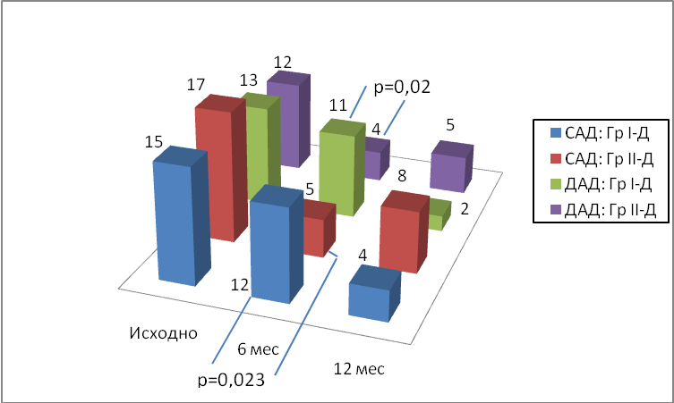
Рис. 1. Динамика количества больных с превышающими норму значениями величины или скорости УП САД и ДАД в группах I (n=32) и II (n=34).

ходе последовательного использования АГТ и АГТ+А происходит монотонное снижение доли пациентов с патологией УП САД и ДАД: на первом этапе небольшое, статистически незначимое, а на втором этапе – существенное (p<0,01 по отношению к исходному для САД и ДАД). Во II группе наблюдается немонотонная динамика доли пациентов с патологией УП САД и ДАД: на первом этапе (АГТ+А) – резкое снижение доли (p<0,01 для САД и ДАД), а на втором этапе (после отмены антидепрессанта) – тенденция (p>0,05) к увеличению доли пациентов. При этом доля лиц с патологией УП САД и ДАД на втором этапе во II группе все же остается достоверно (p<0,05) более низкой, чем исходно. Доля лиц с патологическими величиной и/или скоростью УП САД и ДАД (отдельно по систолическому и диастолическому АД) в результате стартового применения комбинированной АГТ+А снижается настолько стремительно, что в конце первого этапа появляется значимое (p<0,05) межгрупповое различие с пациентами, находящимися на изолированной АГТ. В конце второго этапа межгрупповое различие утрачивает достоверность. Вероятным объяснением такой убедительной динамики показателей УП САД и ДАД можно считать то, что у большинства пациентов с депрессией отмечались ранние утренние пробуждения (или нарушенный, более поверхностный сон), сопровождавшиеся возрастанием величины и/или скорости УП САД и ДАД. Применение антидепрессантов в составе комбинированной АГТ приводило к отчетливому улучшению утреннего сна и, видимо, как следствие, нормализации патологических показателей.
Немалый интерес представляет изучение динамики выраженности депрессии у пациентов сравниваемых групп в ходе последовательных этапов фармакотерапии. Динамика среднего уровня депрессии в сравниваемых группах представлена на рисунке 2.

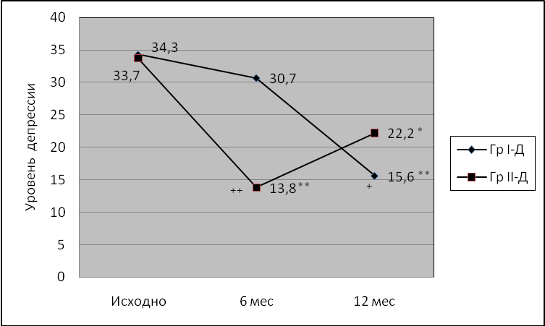
Рис. 2. Динамика уровня депрессии по шкале Бека (баллы) в I и II группах в ходе первого и второго этапов исследования. Здесь и далее: *- p < 0,05, **- p < 0,01, ***- p < 0,001 – достоверность различий показателей по отношению к их исходному значению; +,++,+++ - те же значения уровня значимости для межгрупповых различий на одном и том же этапе лечения (помечено значение, соответствующее “лучшему” результату).

На первом этапе лечения в подгруппе I-Д уровень депрессии достоверно не меняется, тогда как в подгруппе II-Д значимо (p<0,01) снижается на 59,1%, при этом возникает межгрупповое различие (p<0,01) в пользу группы, получавшей АГТ+А. На втором этапе у пациентов II группы после отмены антидепрессанта, выраженность депрессии несколько возрастает, по-прежнему оставаясь достоверно (p<0,05) ниже исходного уровня. Наоборот, у пациентов I группы после проведения курса АГТ+А выраженность депрессии снижается на 49,2% от предыдущего уровня, что достоверно (p<0,01) меньше исходного значения. При этом значимое (p<0,05) межгрупповое различие выраженности депрессии сохраняется, но уже в пользу группы I. Таким образом, полученные результаты свидетельствуют о предпочтительности у пациентов с АГ и коморбидным депрессивным расстройством АГТ, комбинированной с антидепрессантом из группы СИОЗС флувоксамином, перед изолированной АГТ в отношении редукции аффекта депрессии.
Субъективным, но тем не менее очень значимым для больного и врача показателем является качество жизни. Это объясняется прежде всего тем, что для каждого пациента важны не только объективные параметры физического состояния, но первостепенное значение имеет также ощущение жизненного благополучия как в физическом, так и в психологическом и социальном аспектах. Учитывая вышесказанное, мы изучили динамику качества жизни у исследуемых пациентов в конце первого и второго этапов лечения в сравнении с исходным (рисунок 3) (меньшему количеству баллов соответствует лучшее качество жизни).

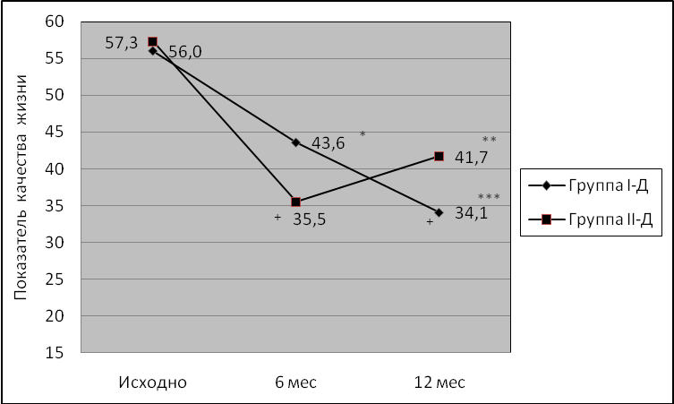
Рис. 3. Динамика качества жизни в сравниваемых группах.
Так, видно, что по окончании первого этапа исследования улучшение качества жизни наблюдалось в обеих группах пациентов: в группе I после АГТ уменьшение ПКЖ составило 22,1% (p<0,05) от исходного уровня, а в группе II после АГТ+А – 38,0% (p<0,001), при этом АГТ+А обеспечивала достоверно (p<0,05) лучшее качество жизни, чем изолированная АГТ. По окончании второго этапа в группе I качество жизни продолжало улучшаться в связи со значимой редукцией выраженности депрессии (ПКЖ уменьшился еще на 17,0% от исходного уровня), тогда как в группе II после отмены антидепрессанта наблюдалось некоторое ухудшение качества жизни, обусловленное в основном возвратом депрессивной симптоматики (см. рис. 3), хотя ПКЖ по-прежнему достоверно (p<0,01) отличался от исходного в лучшую сторону. Теперь уже в группе I на фоне АГТ+А качество жизни было значимо (p<0,05) выше, чем в группе II, получавшей изолированную АГТ.
Заключение.
Назначение пациентам с АГ и коморбидным депрессивным расстройством комбинированной АГТ, включающей традиционное антигипертензивное средство в индивидуально подобранной дозировке и антидепрессант флувоксамин, является предпочтительным по сравнению с изолированной АГТ. Хотя и комбинированная, и изолированная АГТ обеспечивали адекватное снижение АД на всех этапах исследования, стартовое назначение комбинированной АГТ приводило к более быстрому (уже на первом этапе) достижению достоверно более низких значений среднедневного САД и ДАД. На фоне стартовой комбинированной АГТ регистрировались более низкие показатели вариабельности АД. Комбинированная АГТ позволила добиться снижения величины и скорости утреннего прироста САД и ДАД. Только комбинированная АГТ обеспечивала адекватную редукцию депрессивной симптоматики, причем при стартовом ее назначении достоверно более низкий по сравнению с исходным уровень депрессии сохранялся даже через полгода после окончания приема антидепрессанта. И комбинированная, и изолированная АГТ через 6 месяцев приводили к значимому улучшению качества жизни больных, но при этом шестимесячное использование комбинированной АГТ обеспечивало достоверно лучшие показатели (по сравнению с изолированной АГТ) независимо от очередности назначения.

Список литературы
1. Chazova IE, Zhernakova YuV, Shalnova S A, et al. Prevalence of risk factors of development of cardiovascular diseases in the Russian population of patients with an arterial hypertension. Cardiology 2014; 10: 4-12. Russian (Чазова И.Е., Жернакова Ю.В., Шальнова С.А. и др. Распространенность факторов риска развития сердечно-сосудистых заболеваний в российской популяции больных артериальной гипертонией. Кардиология 2014; 10: 4-12).
2. Shalnova SA, Deev AD. Russian mortality trends in early XXI century: official statistics data. Cardiovascular therapy and prevention 2011; 10(6):5-10. Russian (Шальнова С.А., Деев А.Д. Тенденции смертности в России в начале XXI века по данным официальной статистики. Кардиоваскулярная терапия и профилактика 2011; 10(6): 5-10).
3. Oganov RG, Maslennikova GYa. Epidemiya of cardiovascular diseases can be stopped prevention strengthening. Preventive medicine 2009; 6: 3-7. Russian (Оганов Р.Г., Масленникова Г.Я. Эпидемию сердечно-сосудистых заболеваний можно остановить усилением профилактики. Профилактическая медицина 2009; 6: 3-7).
4. Kobalava ZhD, Kotovskaya YuV, Moiseyev VS. Arterial hypertension: Keys to diagnostics and treatment. M.: GEOTAR-media, 2009; 864 p. Russian (Кобалава Ж.Д., Котовская Ю.В., Моисеев В.С. Артериальная гипертония: Ключи к диагностике и лечению. М.: ГЭОТАР-Медиа, 2009; 864 с.).
5. Smulevich AB. Depressions in the general medicine. M.: MIA, 2010; 256 p. Russian (Смулевич А.Б. Депрессии в общей медицине. М.: МИА, 2010; 256 с.).
6. Evsegneev RA. Psychiatry in the general medical practice: The management for doctors. M.: MIA, 2010; 592 p. Russian (Евсегнеев Р.А. Психиатрия в общей медицинской практике: Руководство для врачей. М.: МИА, 2010; 592 с.).
7. Smulevich AB. Mental disorders in clinical practice. Medpress inform, 2011; 720 p. Russian (Смулевич А.Б. Психические расстройства в клинической практике. Медпресс информ, 2011; 720 с.).
8. Battersby C., Hartley K., Fletcher A. Quality of life in treated hypertension: a case-control community based study. J. Hum. Hypertens. 1995; 12: 981-986.
9. Psychiatry: national management. M.: GEOTAR-media, 2009; 1000 p. Russian (Психиатрия: национальное руководство. М.: ГЭОТАР-Медиа, 2009; 1000 с.).
10. Rachin AP., Mikhaylova EV. Depressive and anxiety disorders. M.: GEOTAR-media, 2010; 104 p. Russian (Рачин А.П., Михайлова Е.В. Депрессивные и тревожные расстройства. М.: ГЭОТАР-Медиа, 2010; 104 с.).
11. Shatsberg AF. Management on clinical psychopharmacology / Alan F. Shatsberg, Johnathan O. Cole, Charlz Debattista; the lane with English M.: Medpress-inform, 2013; 608 p. Russian (Шацберг А.Ф. Руководство по клинической психофармакологии / Алан Ф. Шацберг, Джонатан О. Коул, Чарлз ДеБаттиста; пер. с англ. М.: МЕДпресс-информ, 2013; 608 с.).
12. Glants S. Medical and biological statistics. The lane with English M.: Praktika, 1998; 459 p. Russian (Гланц С. Медико-биологическая статистика. Пер. с англ. М.: Практика, 1998; 459 с.)
13. Lang T., Sesik M. How to describe statistics in medicine. The annotated management for authors, editors and reviewers. The lane with English under the editorship of V.P. Leonov. M.: Prakticheskaya meditsina, 2011; 480 p. Russian (Ланг Т., Сесик М. Как описывать статистику в медицине. Аннотированное руководство для авторов, редакторов и рецензентов. Пер. с англ. под ред. В.П.Леонова. М.: Практическая медицина, 2011; 480 с.).
14. Rogoza AN, Nikolsky VP, Oshchepkov EV, et al. Daily monitoring of arterial pressure (Methodical questions). Under the editorship of Arabidze G.G. and O.Yu.Atkova. M, 1997. Russian (Рогоза А.Н., Никольский В.П., Ощепкова Е.В. и др. Суточное мониторирование артериального давления (Методические вопросы). Под ред. Арабидзе Г.Г. и О.Ю.Атькова. М,, 1997.).
15. Kobalava ZhD, Kotovsk YuV. Monitoring of arterial pressure: methodical aspects and clinical value. M, 1999: 234 p. Russian (Кобалава Ж.Д., Котовская Ю.В. Мониторирование артериального давления: методические аспекты и клиническое значение. М., 1999: 234 с.).
16. Batarshev AV. Psychodiagnostics of boundary mental disorders of the personality and behavior. M.: Publishing house of institute of psychotherapy, 2004; 320 p. Russian (Батаршев А.В. Психодиагностика пограничных психических расстройств личности и поведения. М.: Издательство института психотерапии, 2004; 320 с.).

